Boon Edam Hochsicherheitskarusselltür - Tourlock 180

Boon Edam

Eigenschaften

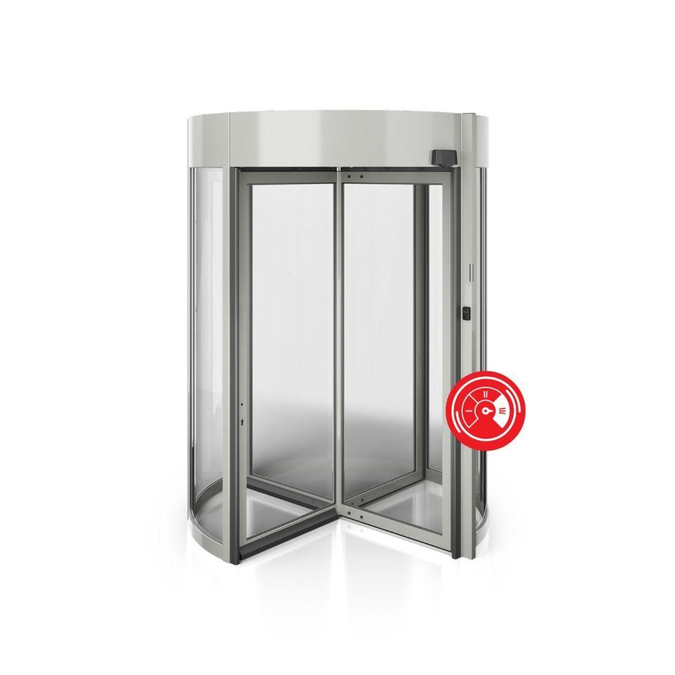

Antriebsart

automatisch

Art Türanlage

Karusselltür-Anlage

Barrierefreiheit

barrierefrei

Durchgangsrichtung

beidseitig

Farbton

nach RAL-Farbkarte, silber

Fluchtweg

geeignet für Flucht- und Rettungsweg

Oberfläche

anodisiert, pulverbeschichtet

Öffnungsart

Karusselltür

Verglasung

Durchschusshemmendes Glas BR4NS, Einscheibensicherheitsglas ESG, Sicherheitsverglasung VSG

Werkstoff

Aluminium, Edelstahl, Glas, Messing

Durchgangskapazität in Personen/h

540,00 - 1.080,00

Höhe (mm)

2.300,00 - 3.200,00

Nennspannung AC (V)

110,00 - 240,00

Ausführung Seitenwand

gebogen als Rahmenkonstruktion

Bauart Türblatt

mit Glasfüllung

Beleuchtung

integrierte LED-Beleuchtung

Anzahl der LEDs

4,00

Anzahl Flügel

4,00

Durchgangsbreite (mm)

1.048,00 - 1.474,00

Durchgangshöhe (mm)

2.100,00 - 2.600,00

Durchmesser (mm)

1.600,00 - 2.200,00

Nennleistung (W)

100,00

Netzfrequenz (Hz)

50,00 - 60,00

Standardeinstellung bei Stromausfall

Stromlos offen (fail-safe), Stromlos geschlossen (fail-secure) – Notentriegelung bei Stromausfall zum Öffnen der Fail-Secure-Tür von der gesicherten Seite aus

Standardeinstellung bei Feueralarm

Konfigurierbar für das Lösen der Tourlock-Bremse, Feinabstimmung möglich

Betriebsarten

Reinigungsbetrieb, Umschaltung zwischen Karusselltürbetrieb und mittlerem/hoher Sicherheitsbetrieb

Benutzersicherheit

SRB, SRD, SRT Sicherheitspuffer, Not-Aus-Schalter, EBS-Sicherheitssensor, manuell Klappbare Rotorflügel (Türflügel) für die F&R Funktion.

Personen pro Segment

1

Funktionsprinzip

Potenzialfreie E/A-Kontakte für nahezu alle ZugangskontrollsystemeKartenlesesystem|Gesichts- und Iriserkennung